Проект музыкального руководителя Осока Марины Викторовны
« Музыкальное путешествие в Страну Дорожных Знаков»
с детьми старшей группы №7.
Период с 5 по 22 сентября.
Цель: разбудить творческие способности детей в связи с возникшим интересом детей к определённой части окружающего мира: дорожному движению, правилам дорожного движения, транспорту.
Активизировать все виды музыкальной деятельности детей после периода летнего отдыха.
Закрепить основные правила дорожного движения.
1.Слушание музыки. | 1.М.И.Глинка «Попутная песня».  2. «Песенка Дорожных Знаков», слова Г.Демыкиной, музыка Ю.Чичкова.  3.Н.Сидельников «Едем в Ригу».  4.В.Маркевичувна «Паровоз»  5.В.Маркевичувна «Автобус»  6.Песня «Мчится поезд», русский текст Л.Кондрашенко, обработка В.Сибирского.  7. «Поезд», румынская народная песня, русский текст Ю.Хазанова, обработка Т.Попатенко.  8. «Паровоз», слова А.Якушева, музыка О. Буйновской. | В период с 5 по 22 сентября на музыкальных занятиях и в свободной деятельности.
2.Пение. | 1.Песня «Будь внимателен», слова С.Михалкова, музыка Е.Комальковой.  1.Песня «Едет,едет паровоз», слова С.Эрнесакс, музыка Г.Эрнесакс. | На музыкальных занятиях и в свободной деятельности по желанию детей.
3.Игра на ДМИ. Задание: исполнить песенку на пяти ступеньках на металлофонах, ксилофонах и цветных колокольчиках.  Дети по желанию выбирают цветные колокольчики , соответствующие пяти цветным ступенькам.  Дети самостоятельно встают соответственно порядку музыкальных ступенек, показывают направление мелодии по ступенькам гаммы с помощью птички или музыкальной куколки.  Совместно воспроизводят песенку, поют и подыгрывают себе на музыкальных инструментах. | 1.Песня «Едет,едет паровоз», музыка Г.Эрнесакса. | В свободной деятельности и на индивидуальных занятиях.
4.Музыкально-ритмические движения. | 1.Музыкально-ритмическая композиция «Поезд».  2.Танец с лентами на музыку вальса из кинофильма «Берегись автомобиля».  3. Игра «Светофор», музыка Е. Комальковой.  4.Музыкально- ритмические двитжения «Весёлые путешественники», музыка Старокадомского. | На музыкальных занятиях и на развлечении 19.09.2023г.

Итоговое мероприятие- развлечение «Праздник «Дорожной азбуки»- состоялся 19 сентября 2023года.

Слушаем пьесы для фортепиано .
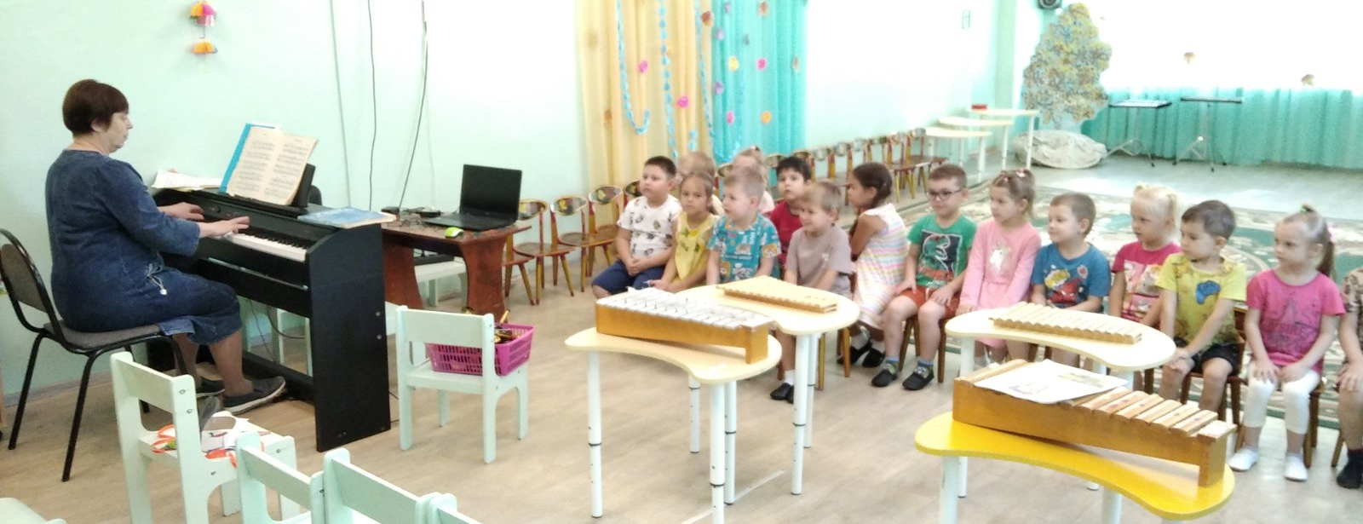
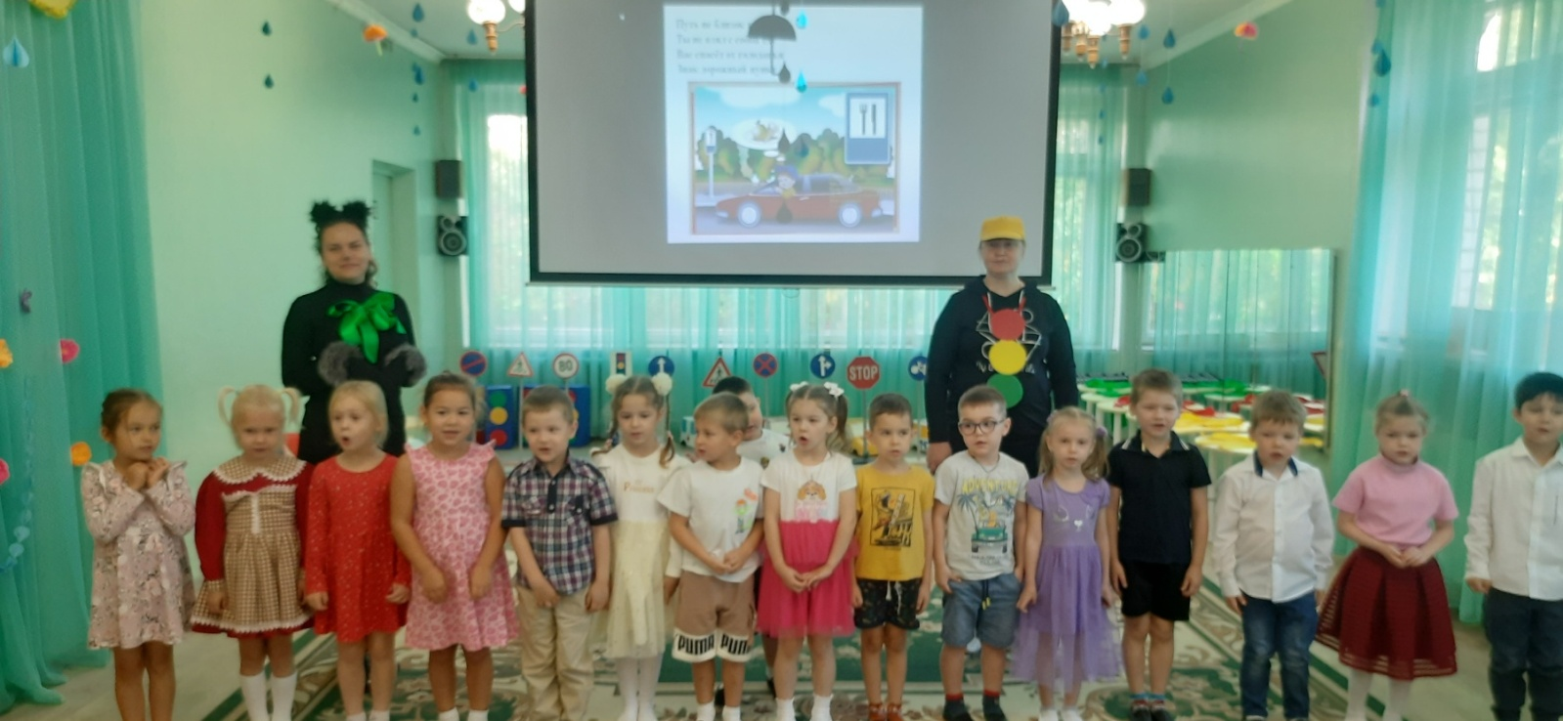Поём песню «Будь внимателен».
Ребятам нужно спасти дорожные знаки и светофор от помехи-неумехи.
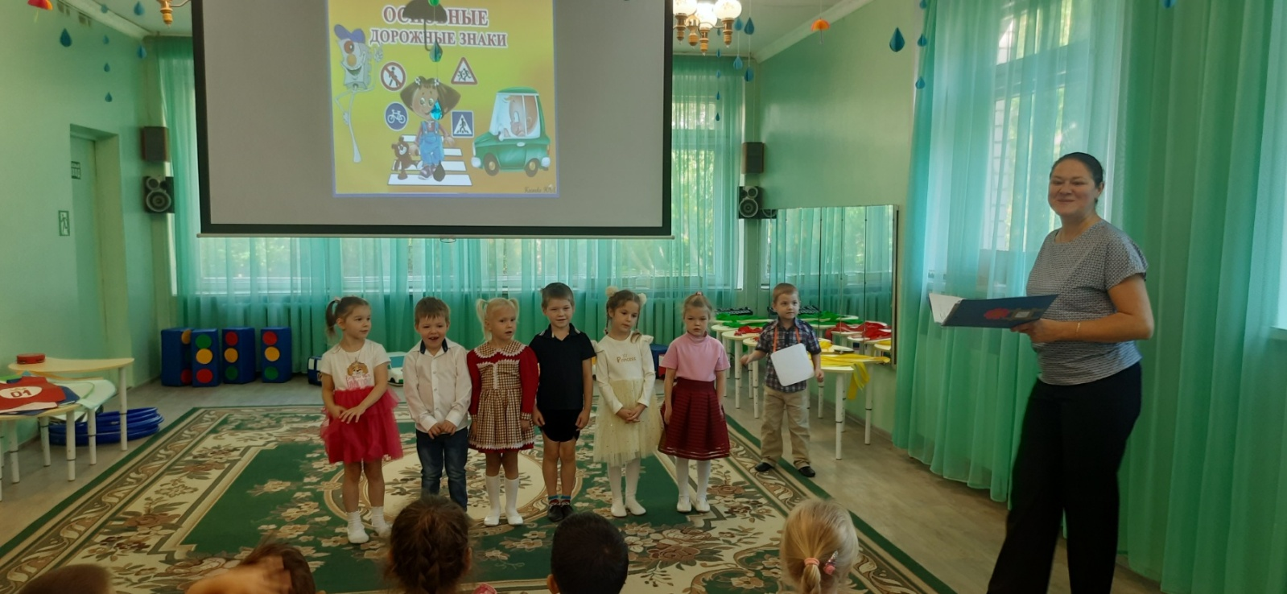
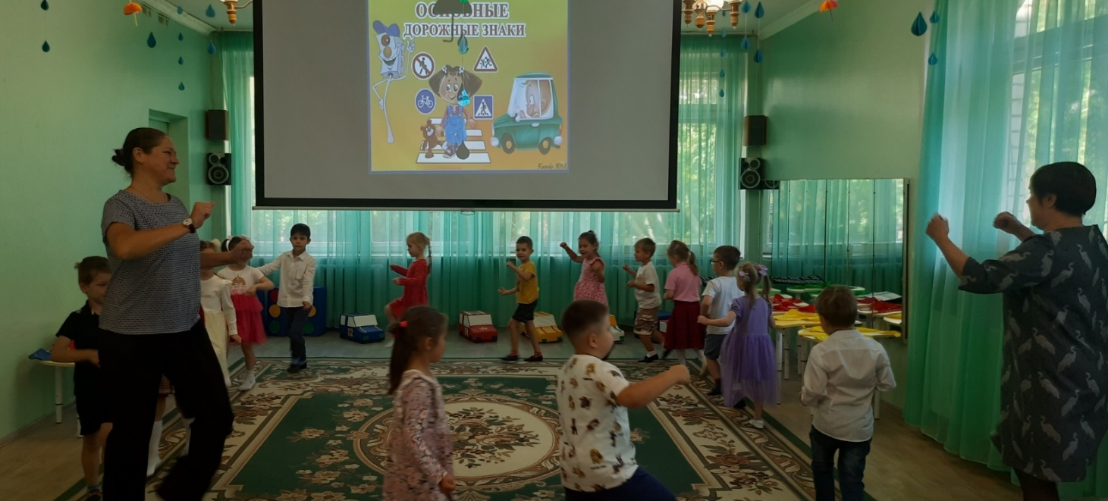
«Весёлые путешественники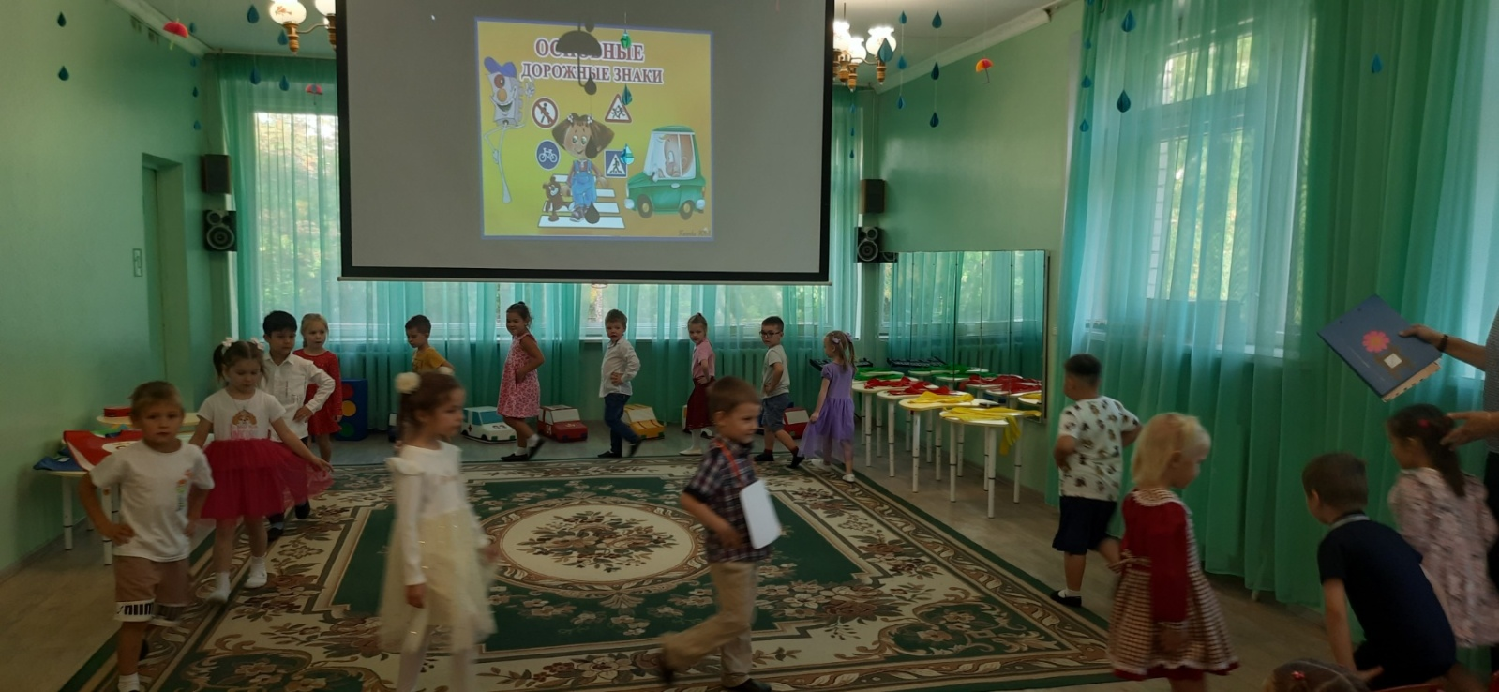
Играем в игру «Пешеходы и автомобили».
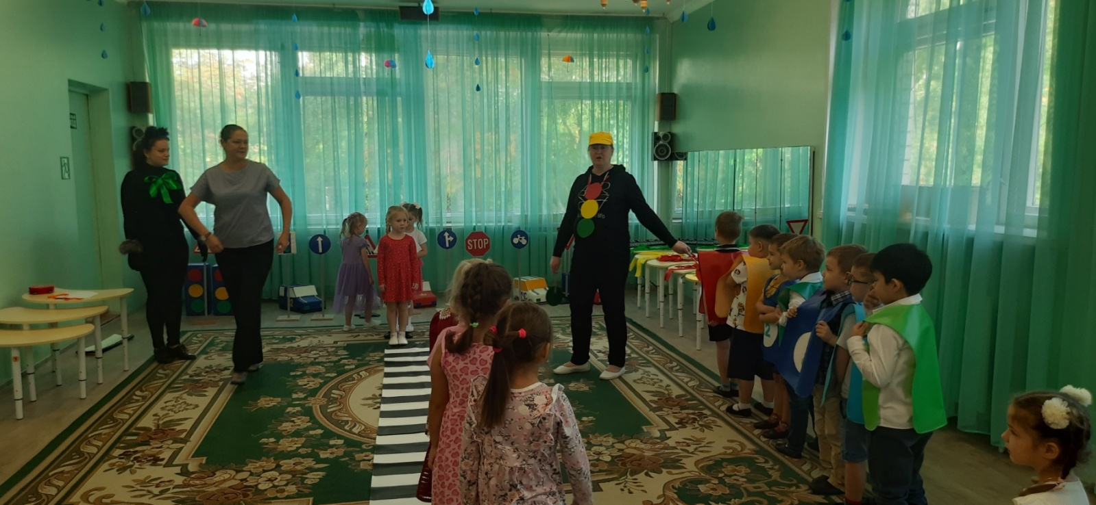
Танец с ленточками на музыку вальса из кинофильма «Берегись автомобиля»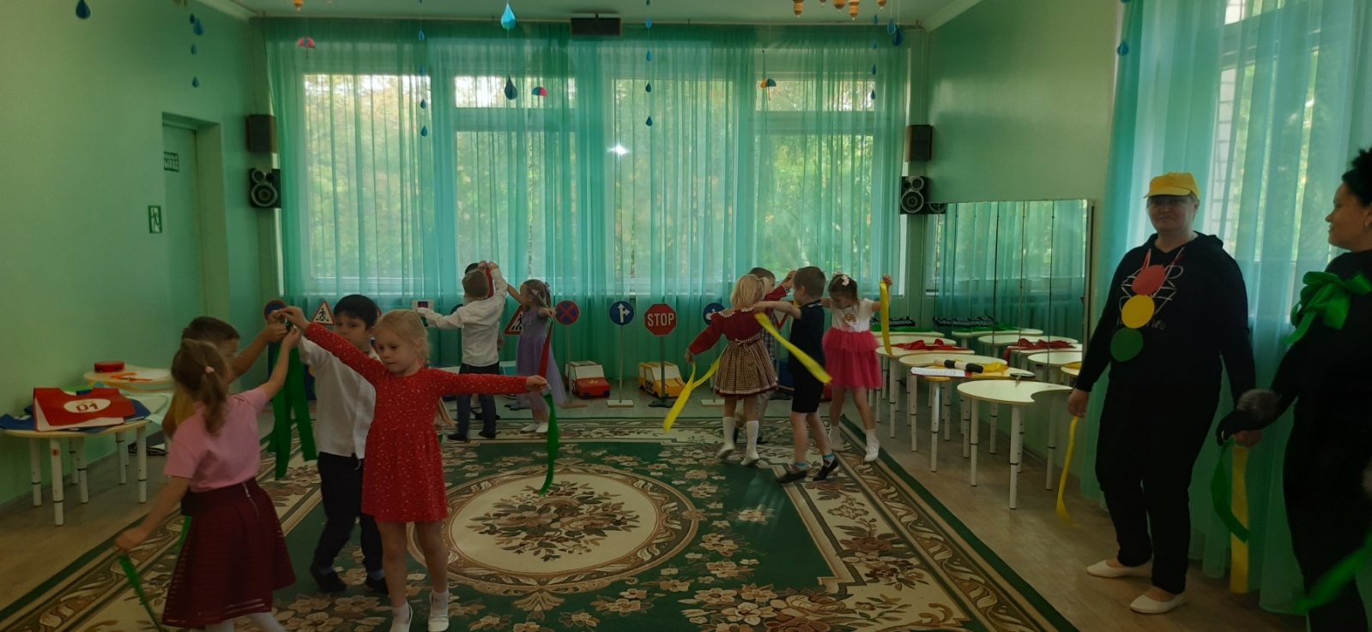

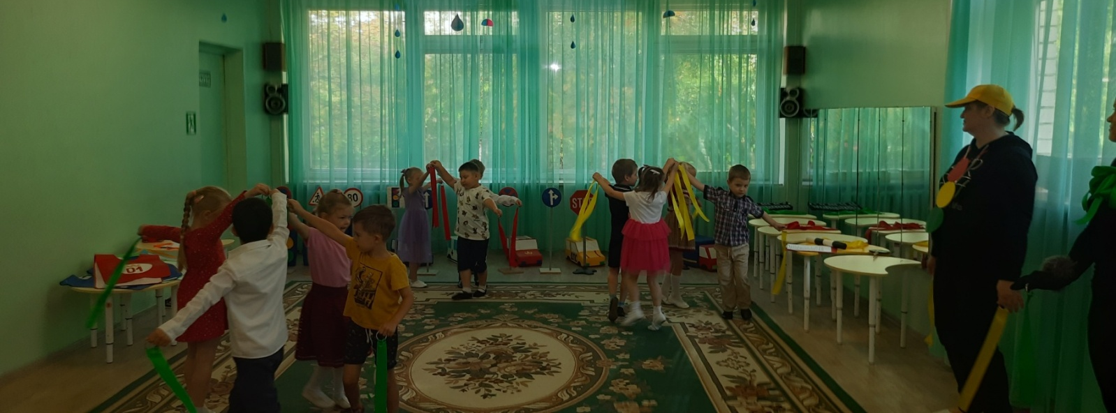
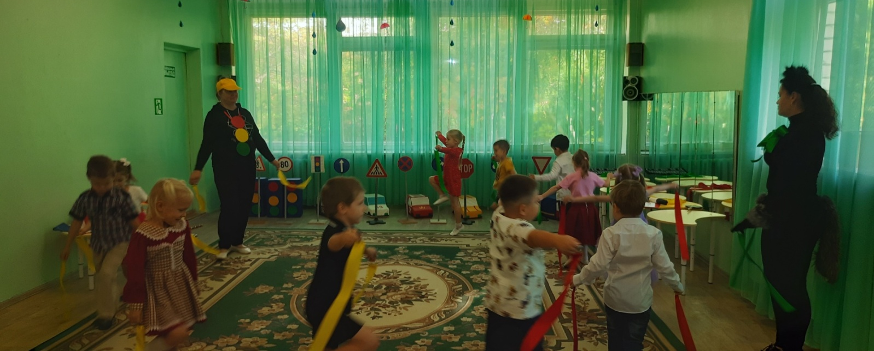

Играем песенку «Едет, едет паровоз» на колокольчиках.
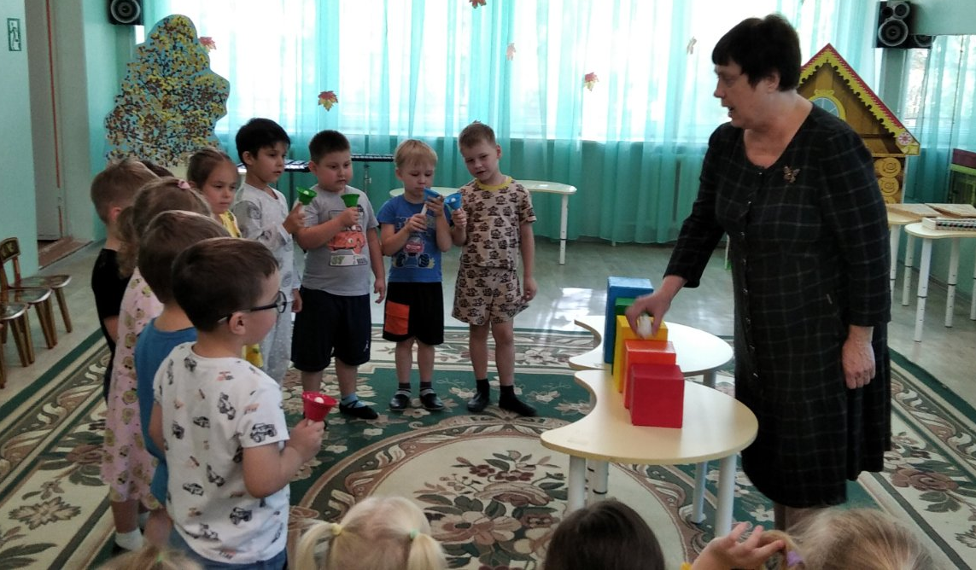
Кирилл покажет, как песенка поётся по ступенькам.
А теперь сыграем сами все вместе эту песенку.
